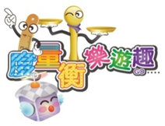
108年法定度量衡單位校園教學活動簡章

什麼是法定度量衡單位？度量衡單位在日常生活中扮演怎樣的角色？
生活中無所不在的度量衡單位~正在等著你來探索發現
經濟部標準檢驗局為加深學齡兒童對法定度量衡單位的認識，將於108年5月至6月間赴全國小學辦理28場次「法定度量衡單位校園教學活動」，並將配合學校之參與班級進行「度量衡尋寶趣」(中年級)及「度量衡SI漂流記」(高年級)等教學方案。
本活動與國小中、高年級學生的數學、自然與生活科技領域相連結，讓學生在有趣的量測活動中細心觀察，並認識與使用法定度量衡單位「公尺、公斤、公升」與國際單位制(SI)。
歡迎踴躍參與本教學活動！(名額有限，額滿為止)
一場次課程規劃（各校至多2場次）：
內容 | 時間 | 備 註
推廣動畫播放 | 3分鐘 | - 課程地點：學校室內空間  - 課程人數：每場次將分6小組進行活動，每組最多以10人為限，每場次最多以60人為限  - 請學校提供麥克風、影片及ppt播放設備  - 贈送「單位補手」桌遊
課程簡報說明 | 12分鐘
利用度量衡器動手量測 | 10分鐘
度量衡單位遊戲 | 10分鐘
問卷時間 | 5分鐘
總計 | 40分鐘

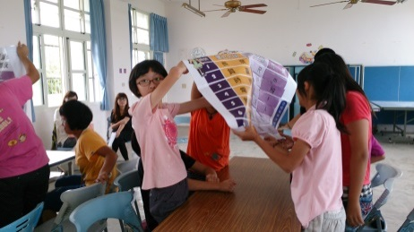
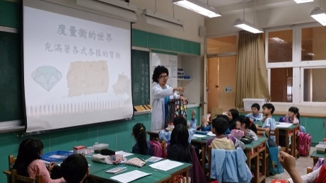
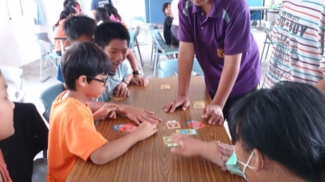

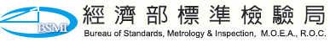
「單位補手」桌遊
SI單位連連看
度量衡百寶袋
主辦單位：

108年法定度量衡單位校園教學活動簡章
報名資訊：
(一)活動日期：108年5月至6月。
(二)報名資格：以未曾參與本局法定度量衡單位校園教學活動之國小3~6年級班級優先，每校至多報名2場次。
(三)報名日期：
分區 | 學校所在地區 | 報名日期及時間
第1分區 | 臺北、新北 | 108/2/18上午10時~108/3/13下午5時
第2分區 | 基隆、宜蘭
第3分區 | 桃園、新竹、苗栗
第4分區 | 臺中、彰化、南投
第5分區 | 雲林、嘉義、臺南
第6分區 | 高雄、屏東
第7分區 | 花蓮、臺東
(四)報名方式：線上報名，請依上述報名日期期間至「標準檢驗局首頁/線上報名」報名，並請填寫至少３個學校可配合辦理之日期及時段。
(填寫範例：第1優先108/5/10 08:30~10:30，第2優先108/5/17 10:00~12:00等)
(五)名額：每區將正取2間學校，備取3間學校（備取者，將優先列為未來校園教學活動對象）。

其他資訊：
(一)因預算有限，暫限以台灣本島之學校為對象。
(二)本局將於線上報名截止後，統一安排教學活動日期，並函知各學校。
(三)洽詢專線：標準檢驗局第四組（02）23963360轉715，黃先生。
主辦單位：

